北 京 邮 电 大 学
本科毕业设计（论文）任务书
学院 | 计算机学院 |  | 专业 |  |  | 班级
学生姓名 |  |  | 学号 |  |  | 班内序号
指导教师姓名 | 姚文斌 |  | 所在单位 | 北京邮电大学 |  | 职称 | 教授
设计(论文)题目 | （中文）基于web的软件服务管理系统设计与实现
设计(论文)题目 | （英文）Software Service Management System Based on Web Design and Implementation
题目分类 | 1、工程实践类□ 研究设计类 理论分析类□（1、2类中各选一项在□内打√）  2、软件 硬件□ 软硬结合□ 非软硬件□
题目来源 | 题目是否来源于科研项目 是 否□
主要任务及目标：
1. C/S架构、B/S架构及混合架构。
2. 研究心跳检测机制以及设备间的HTTP通信、socket通信。
3. 对部署在同一个网段内的服务器进行管理、监控和维护。
4. 实现动态检测网络设备变化，并对部署了设备端的服务器进行软件服务的远程安装、升级和启动等操作。
主要内容：
- 系统框架设计
基于web的软件服务管理系统的系统功能模块图如图1-1所示。
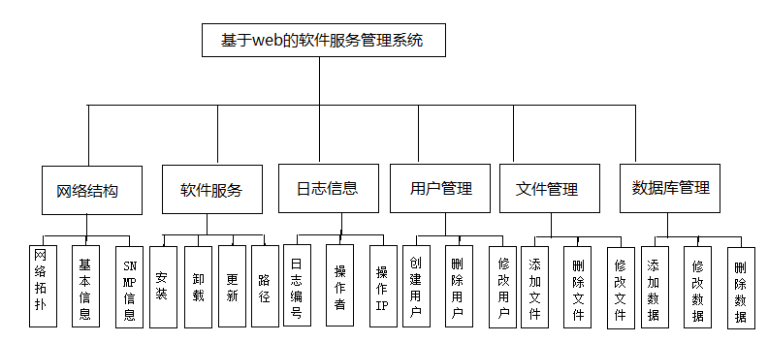
图1-1系统功能模块图
二、关键技术
- 调查基于web的软件服务管理系统设计与实现的基本方法，并从理论和实际角度分析这些方法的效率、实用性及可操作性。
- 熟悉开发环境。熟练掌握MyEclipse以及MySQL等软件的操作，学习并基本掌握Struts、Spring、ibatis技术开发流程。
- 心跳检测功能：心跳检测机制一般在Server和Client都要实现，两者实现原理基本一样。如果应用是基于TCP的，可以简单地通过so-keepalive实现心跳。TCP在设置的keepalive定时器到达是向对端发一个检测TCP segment，如果没收到ACK或RST，尝试几次后，就认为对端已经不存在，最后通知应用程序。
- socket通信：使用TCP/IP协议的应用程序通常采用应用编程接口：UNIX BSD的套接字（socket）来实现网络进程之间的通信。就目前而言，几乎所有的应用程序都是采用socket。
- HTTP通信：HTTP协议即超文本传送协议，是web联网的基础，也是手机联网的常用协议之一，HTTP协议是建立在TCP协议之上的一种应用。其显著特点是客户端每次请求都需要服器响应，在请求结束后主动释放连接。
三、基于web的软件服务管理系统设计与实现的功能指标
- 系统前后台主要完成对软件服务的添加、删除、信息修改等功能，以及系统中安装了设备端的主机进行相应软件的安装、启动、重启、卸载、升级、停止等；
- 系统后台服务器还需实现对安装了设备端的主机进行定时心跳检测的功能，依此判断对应设备端的存活性；
- 系统设备端主要负责接收并执行服务器发送的软件安装、启动、重启、卸载、升级、停止等指令；
- 为了系统的完备性，设备端需实现注册功能，即当设备端启动后自动向服务器注册，服务器后台记录主机IP，设备端定时向服务器发送心跳包，完成整个系统的心跳检测功能；
- 系统测试与验证
1.用户界面测试：测试访问入口是否正确，符合用户需求；界面风格是否统一、直观、美观；是否易于操作。
2.可维护性测试：系统软、硬件实施和维护功能的方便性，可靠性。稳定性测试。
3.安全性测试：操作安全性、数据安全性、网络安全性、安全认证测试、安全交易协议测试。
4.性能测试：并发性能测试、负载测试、疲劳测试、大数据量测试、破坏性测试、强度测试。
5.兼容性测试：操作系统兼容性、浏览器兼容性。
6.安装升级测试：初次安装、更新、升级。
主要参考文献：
[1] Bruce Eckel．java编程思想[M]．北京：机械工业出版社，2007．
[2] 汤鸣红．java web应用开发[M]．北京：化学工业出版社，2009．
[3] 肖丁．软件工程模型与方法[M]．北京：北京邮电大学出版社，2008．
[4] 陈天河．轻量级Web开发宝典[M]．北京：电子工业出版社，2011．
[5] 孙鑫．java web开发详解[M]．北京：电子工业出版社，2012．
[6]吴家菊、刘刚．基于web服务的面向服务（SOA）架构研究[J]．现代电子技术，2005．
[7]胡秀．基于web的数据挖掘技术研究[J]．软件导刊，2015．
[8]崔翊．基于web的数据库技术研究[J]．电子技术与软件工程，2015．
[9]肖敏雷、肖敏连．计算机软件技术基础课程教学改革与实践[J]．电脑知识与技术，2010．
[10]任兴田、黄小红、马严．基于Web Services服务管理系统的研究[J]．计算机工程，2007．
进度安排：
第1-2周（3.1-3.14）：熟悉Java语言程序设计。了解web开发基础知识，完成前期调研工
作。了解基于web的软件服务管理系统的基本功能。
第3-6周（3.15-4.11）：完成毕业设计开题报告；熟悉使用web开发工具，可开发
简单页面。完成基于web的软件服务管理系统的需求分析、概要设计。
第7-10周（4.12-5.9）：完成基于web的软件服务管理系统的详细设计，开始编码；总结
和梳理前段所有工作，完成中期检查。
第11-14周（5.10-6.6）：完成系统的编码、单元测试以及原型系统和演示应用的联调；开
始论文撰写工作。
第15-16周（6.7-6.20）：总结全面工作，完成论文；答辩。
指导教师签字 |  |  |  | 日期 | 年 月 日

